# Лабораторная работа №6. Отчет

Код лабораторной работы является продолжением кода лабораторных 3 и 4.

Число ядер и логических процессоров на моем ноутбуке:



Результаты работы кода:

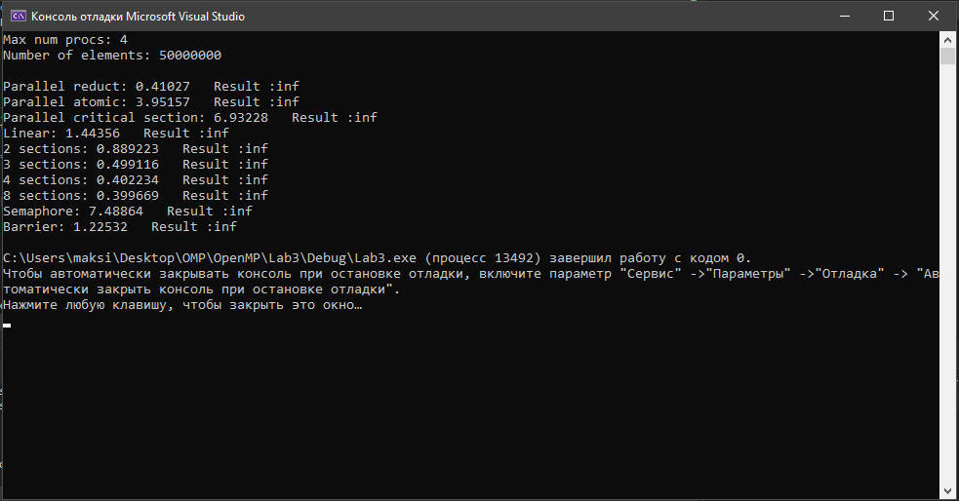

Вывод:

Использование переменных семафорного типа дает результаты по времени, сравнимые с использованием критических секций. Оба этих метода, по своей сути, «блокируют» все потоки кроме одного, в связи с чем и имеют такое большое время выполнения.

Барьерная синхронизация дает результат лучше, чем без распараллеливания, но при этом хуже, чем при использовании секций из-за необходимости синхронизовать потоки.